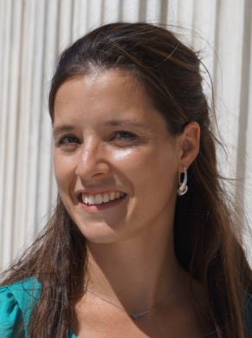


- Ελένη-Ροξάνη Κουτσολουκά: Πληροφορική & Μεταφορές
Γεννημένη στην Ολλανδία – Κάτοχος Μεταπτυχιακού στο Business
logistics από το Vrije Πανεπιστήμιο του Άμστερνταμ.
Θα δουλέψει πάνω σε ένα σύστημα, το οποίο θα βελτιώσει
τις μεταφορές και τα logistics.

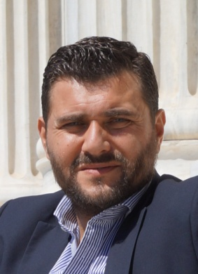

- Μιχαήλ Συνοδίνος: Πληροφορική
Ο Μιχαήλ έχει γεννηθεί στην Ελλάδα και έκανε τις
μεταπτυχιακές του σπουδές στην διεθνή επιχειρηματικότητα & οικονομία
στο Πανεπιστήμιο Corvinus που βρίσκεται στην Ουγγαρία.
Η ιδέα του αφορά σε σύστημα εντοπισμού για ναυσιπλοείς.

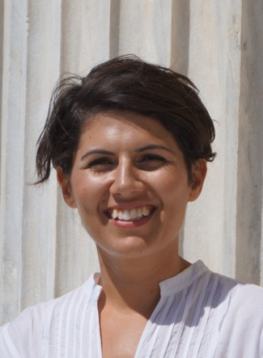

- Χριστίνα Στριμπάκου: Γεωργικά Προϊόντα/Τρόφιμα
Γεννημένη στην Ελλάδα. Έχει πτυχίο στις ανθρωπιστικές τέχνες από το
Ανοιχτό Πανεπιστήμιο του Λονδίνου
Η Χριστίνα έχει ήδη ξεκινήσει τις επιχειρηματικές της δραστηριότητες
και παράγει συσκευασμένο έξτρα παρθένο ελαιόλαδο με την επωνυμία
“LIA cultivators”. Η νέα επιχειρηματίας με προσανατολισμό στις εξαγωγές
προσβλέπει στην ανάπτυξη του marketing και στην περαιτέρω προώθηση
του προϊόντος.
Η Χριστίνα έχει τρεις συνέταιρους τους:
Δημήτριο Ντρούλια (τεχνικός υποστήριξης), Σταύρο Μαρτίνο (Αρχιτέκτονας),
Κων/νο Στριμπάκο (Συνιδρυτής).

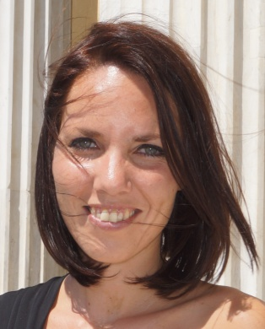
- Monique van Hulst: Τουρισμός
Γεννημένη στην Ολλανδία, η Μονίκ διευθύνει το ‘Let’s meet in Athens’.
Μία επιχειρηματίας που προσφέρει περιηγήσεις στο κέντρο της Αθήνας
(η εξερεύνηση γίνεται με τα πόδια, με ποδήλατο και φυσικά περιηγήσεις
για καλό φαγητό).
Μέσα στο Orange Grove η Μονίκ θα ήθελε να εργαστεί πάνω στο
περαιτέρω marketing & branding της επιχείρησης της.

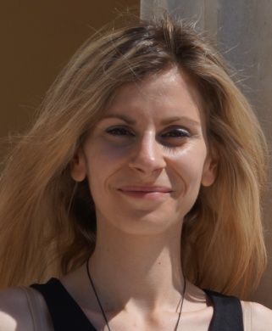
- Αθηνά Πίτα: Διδασκαλία
Η Αθηνά σπούδασε Διεθνείς σχέσεις στην Ελλάδα και συνέχισε
τις μεταπτυχιακές της σπουδές της στην Γαλλία στο Δημόσιο
Διεθνές Δίκαιο.
Η ιδέα της είναι να δουλέψει πάνω σε ένα
εκπαιδευτικό πρόγραμμα για ανθρώπους που ζουν σε
απομακρυσμένες περιοχές.


- Χρήστος Πάστρας: Γεωργικά Προϊόντα/Τρόφιμα
Ο Χρήστος έχει γεννηθεί στην Ελλάδα και ζει στην Ολλανδία.
Έχει σπουδάσει Διοικητική Επιστήμης & Τεχνολογίας στο
Οικονομικό Πανεπιστήμιο Αθηνών και τελείωσε το μεταπτυχιακό
του στην Διαχείριση Περιβαλλοντικών Πόρων στο Vrije Universiteit
του Άμστερνταμ. Θέλει να εξάγει ελληνικά προϊόντα σε Ολλανδούς
και άλλους καταναλωτές.
Ο Χρήστος έχει ακόμα δυο συνεργάτες τους:
Μάνο Παστρελάκη και Χρήστο Χρηστοφορίδη.

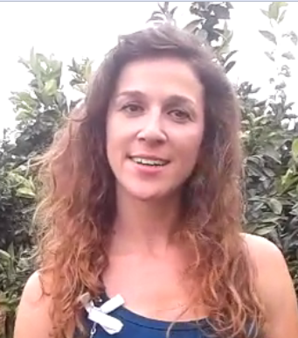

- Σοφία Μπελόκα: Υγεία και Άθληση
Η Σοφία έχει γεννηθεί στην Ελλάδα. Σπούδασε Γυμναστική
Ακαδημία στην Θεσσαλονίκη, ολοκλήρωσε το πρώτο μάστερ της
στην προσαρμοσμένη Φυσική Δραστηριότητα στο Πανεπιστήμιο
Leuven στο Βέλγιο και το δεύτερο στην Διοίκηση αθλητικών
επιχειρήσεων στο Solvay Business School στις Βρυξέλλες.
Συνέχισε με το διδακτορικό της στην Φυσιολογία της Άσκησης.
Η ιδέα της είναι να δουλέψει ένα πρότζεκτ πάνω στον
αθλητισμό και την ευεξία.

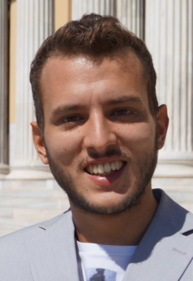
- Νίκος Καβούνης: Γεωργικά Προϊόντα/Τρόφιμα
Ο Νίκος έχει γεννηθεί στην Ελλάδα και τελείωσε το τμήμα
Ηλεκτρολόγων Μηχανικών στο πανεπιστήμιο της Λάρισας. Συνέχισε τις
μεταπτυχιακές του σπουδές στο πανεπιστήμιο του Σιάτλ πάνω στο Marketing
Σκοπός του είναι να ιδρύσει μια επιχείρηση εξαγωγής κρασιού και να δει την
επιχείρηση του να μεγαλώνει με την προώθηση των ελληνικών κρασιών
παγκόσμια.

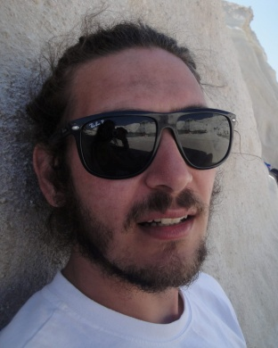
- Αλέξανδρος Μέλης-Χρυσικός: Συμβουλευτική
Ο Αλέξανδρος έχει γεννηθεί στην Ελλάδα, έχει αποκτήσει το πτυχίο του
από το Αριστοτέλειο Πανεπιστήμιο στην Θεσσαλονίκη ως Ηλεκτρολόγος
Μηχανολόγος Μηχανικός και το μεταπτυχιακό του από το Πανεπιστήμιο του
Sheffield στο Marketing, στη Διαφήμιση και στις Δημόσιες Σχέσεις.
Θέλει να δημιουργήσει μια νέα πλατφόρμα που να εξορθολογεί
τη προσφορά και τη ζήτηση στον τομέα των χορηγιών.

